МБОУ «Лицей № 35»

Положение
о порядке оформления, возникновения,
приостановления и прекращения отношений между МБОУ «Лицей № 35»
и учащимися и (или) родителями (законными представителями) несовершеннолетних обучающихся

ПРИНЯТО:  На заседании педагогического совета  МБОУ «Лицей № 35»  протокол № 4 от 15.12.2020 г. | УТВЕРЖДЕНО:  Приказом директора лицея  А.Р. Эйхвальд  № 453 от 15.12.2020 г.

СОГЛАСОВАНО:
Председателем профкомитета
МБОУ «Лицей № 35» О.Б. Шабалиной
протокол № 38 от 15.12.2020 г.

г. Майкоп
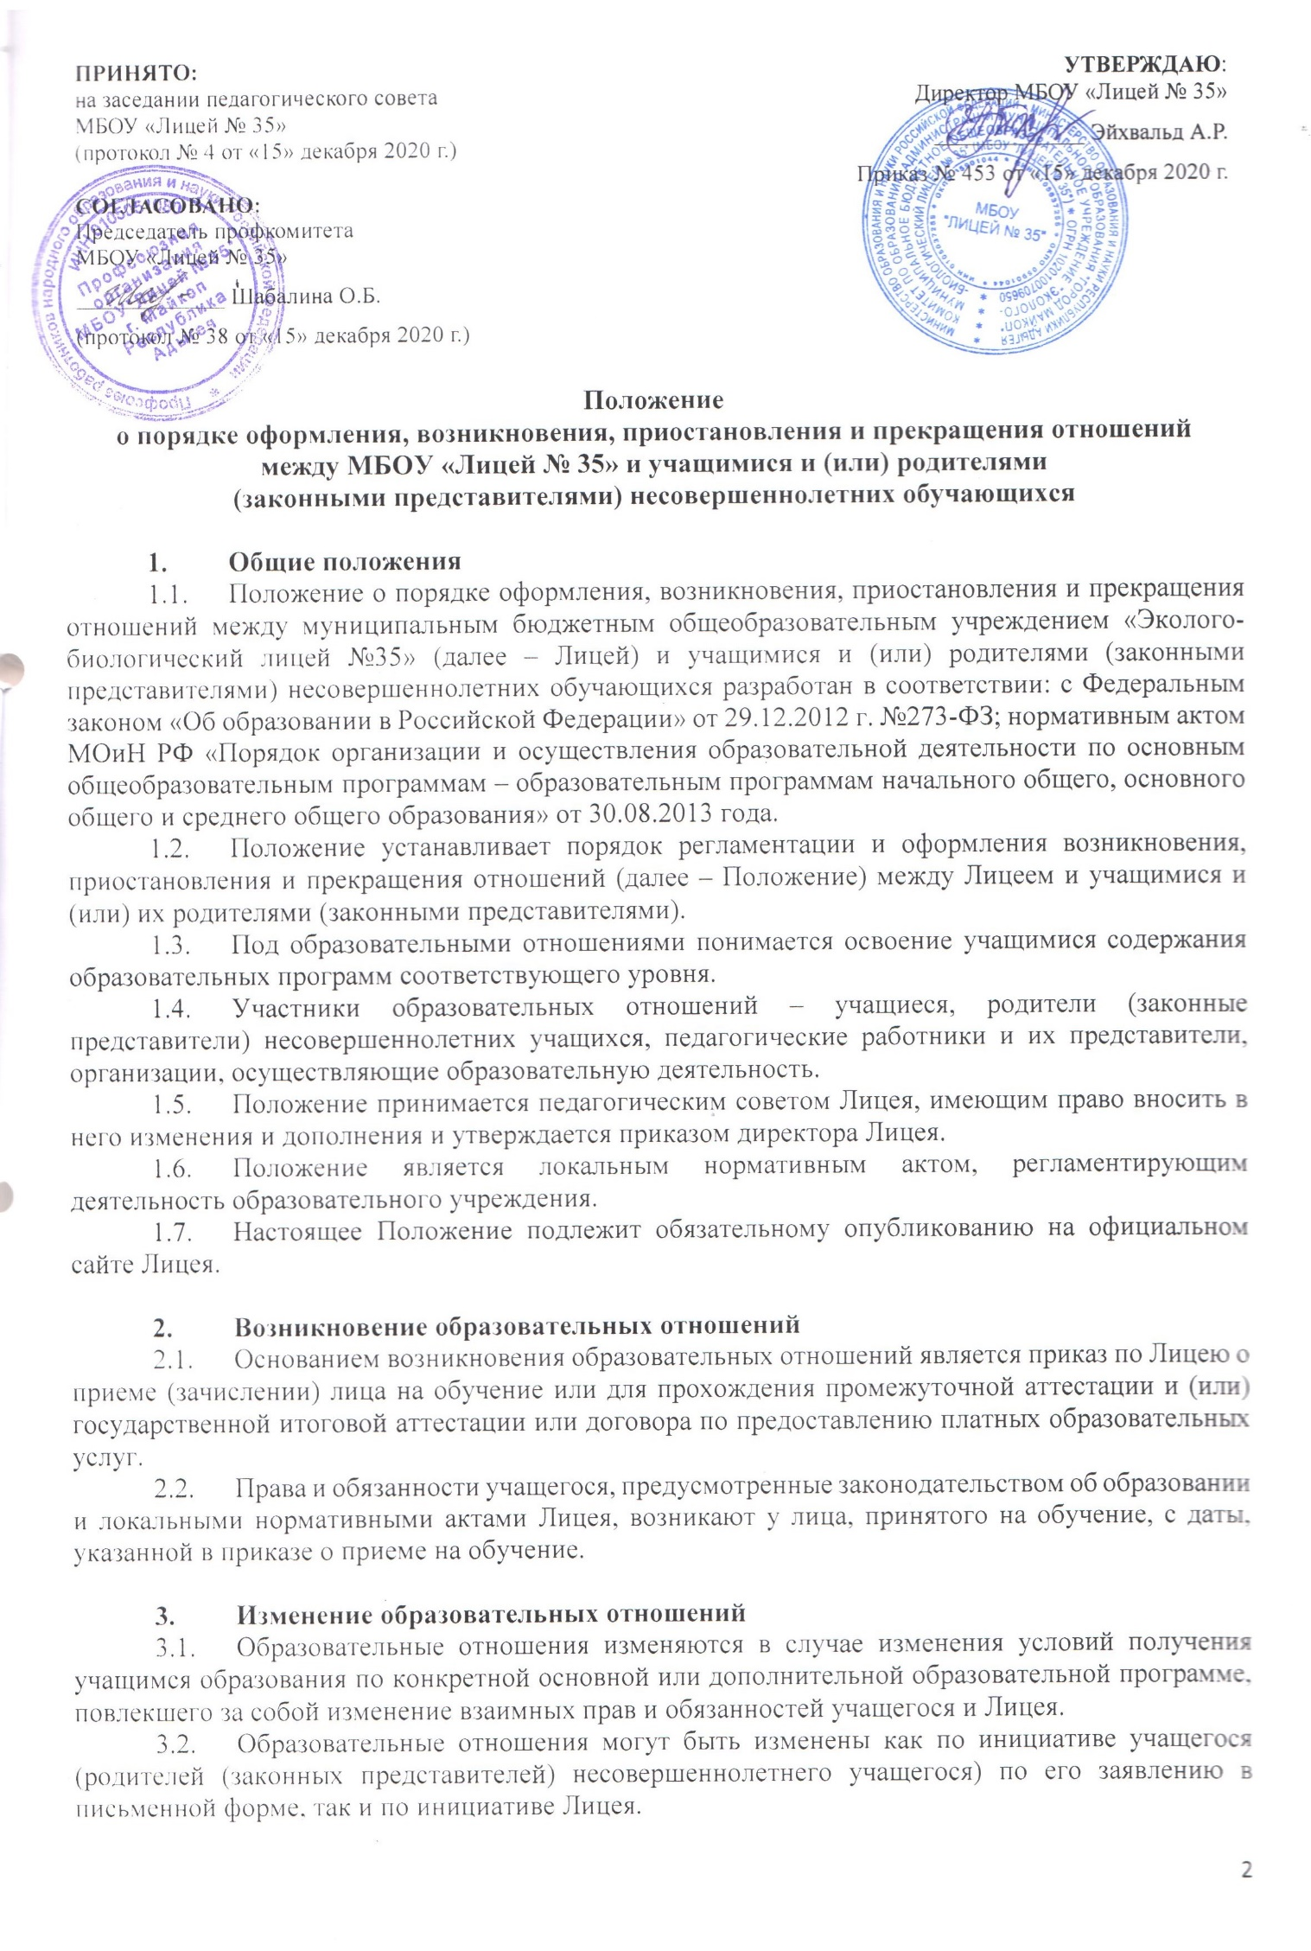

ПРИНЯТО:  на заседании педагогического совета МБОУ «Лицей № 35»  (протокол № 4 от «15» декабря 2020 г.) |  | УТВЕРЖДАЮ:  Директор МБОУ «Лицей № 35»  _____________ Эйхвальд А.Р.  Приказ № 453 от «15» декабря 2020 г.
СОГЛАСОВАНО:
Председатель профкомитета
МБОУ «Лицей № 35»
_____________ Шабалина О.Б.
(протокол № 38 от «15» декабря 2020 г.)

Положение
о порядке оформления, возникновения, приостановления и прекращения отношений
между МБОУ «Лицей № 35» и учащимися и (или) родителями
(законными представителями) несовершеннолетних обучающихся

- Общие положения
  - Положение о порядке оформления, возникновения, приостановления и прекращения отношений между муниципальным бюджетным общеобразовательным учреждением «Эколого-биологический лицей №35» (далее – Лицей) и учащимися и (или) родителями (законными представителями) несовершеннолетних обучающихся разработан в соответствии: с Федеральным законом «Об образовании в Российской Федерации» от 29.12.2012 г. №273-ФЗ; нормативным актом МОиН РФ «Порядок организации и осуществления образовательной деятельности по основным общеобразовательным программам – образовательным программам начального общего, основного общего и среднего общего образования» от 30.08.2013 года.
  - Положение устанавливает порядок регламентации и оформления возникновения, приостановления и прекращения отношений (далее – Положение) между Лицеем и учащимися и (или) их родителями (законными представителями).
  - Под образовательными отношениями понимается освоение учащимися содержания образовательных программ соответствующего уровня.
  - Участники образовательных отношений – учащиеся, родители (законные представители) несовершеннолетних учащихся, педагогические работники и их представители, организации, осуществляющие образовательную деятельность.
  - Положение принимается педагогическим советом Лицея, имеющим право вносить в него изменения и дополнения и утверждается приказом директора Лицея.
  - Положение является локальным нормативным актом, регламентирующим деятельность образовательного учреждения.
  - Настоящее Положение подлежит обязательному опубликованию на официальном сайте Лицея.

- Возникновение образовательных отношений
- Основанием возникновения образовательных отношений является приказ по Лицею о приеме (зачислении) лица на обучение или для прохождения промежуточной аттестации и (или) государственной итоговой аттестации или договора по предоставлению платных образовательных услуг.
- Права и обязанности учащегося, предусмотренные законодательством об образовании и локальными нормативными актами Лицея, возникают у лица, принятого на обучение, с даты, указанной в приказе о приеме на обучение.

- Изменение образовательных отношений
  - Образовательные отношения изменяются в случае изменения условий получения учащимся образования по конкретной основной или дополнительной образовательной программе, повлекшего за собой изменение взаимных прав и обязанностей учащегося и Лицея.
  - Образовательные отношения могут быть изменены как по инициативе учащегося (родителей (законных представителей) несовершеннолетнего учащегося) по его заявлению в письменной форме, так и по инициативе Лицея.
  - Основанием для изменения образовательных отношений является приказ по Лицею, изданный директором Лицея.
  - Права и обязанности учащегося, предусмотренные законодательством об образовании и локальными нормативными актами Лицея, изменяются с даты издания приказа или с иной указанной в нём даты.

- Прекращение образовательных отношений
  - Образовательные отношения прекращаются в связи с отчислением учащегося из Лицея:
- в связи с получением образования (завершением обучения);
- досрочно по основаниям, установленным в п.4.2.
- в связи с переходом на семейное образование.
  - Образовательные отношения могут быть прекращены досрочно в следующих случаях:
- По инициативе учащегося или родителей (законных представителей) несовершеннолетнего учащегося, в том числе в случае перевода учащегося для продолжения освоения образовательной программы в другую организацию, осуществляющую образовательную деятельность;
- По инициативе Лицея: Согласно положениям частей 8, 9, 11 ст. 43 Федерального закона от 29.12.2012 № 273-ФЗ при выборе меры дисциплинарного взыскания организация, по решению организации, осуществляющей образовательную деятельность, за неоднократное совершение дисциплинарных проступков, предусмотренных частью 4 ст. 43 Федерального закона от 29.12.2012 № 273-ФЗ допускается применение отчисления несовершеннолетнего обучающегося, достигшего возраста пятнадцати лет, из организации, осуществляющей образовательную деятельность, как меры дисциплинарного взыскания. Отчисление несовершеннолетнего обучающегося применяется, если иные меры дисциплинарного взыскания и меры педагогического воздействия не дали результата и дальнейшее его пребывание в организации, осуществляющей образовательную деятельность, оказывает отрицательное влияние на других обучающихся, нарушает их права и права работников организации, осуществляющей образовательную деятельность, а также нормальное функционирование организации, осуществляющей образовательную деятельность. Решение об отчислении несовершеннолетнего обучающегося, достигшего возраста пятнадцати лет и не получившего основного общего образования, как мера дисциплинарного взыскания принимается с учетом мнения его родителей (законных представителей) и с согласия комиссии по делам несовершеннолетних и защите их прав. Решение об отчислении детей-сирот и детей, оставшихся без попечения родителей, принимается с согласия комиссии по делам несовершеннолетних и защите их прав и органа опеки и попечительства.
- По обстоятельствам, не зависящим от воли учащегося или родителей (законных представителей) несовершеннолетнего учащегося и Лицея, в том числе в случае ликвидации Лицея.
  - Досрочное прекращение образовательных отношений по инициативе учащегося или родителей (законных представителей) несовершеннолетнего учащегося не влечет за собой возникновение каких-либо дополнительных, в том числе материальных, обязательств указанного учащегося перед Лицеем.
  - Основанием для прекращения образовательных отношений является приказ по Лицею, об отчислении учащегося из Лицея. Если с учащимся или родителями (законными представителями) несовершеннолетнего учащегося заключен договор об оказании платных образовательных услуг, при досрочном прекращении образовательных отношений такой договор расторгается на основании приказа по Лицею, об отчислении учащегося из Лицея. Права и обязанности учащегося, предусмотренные законодательством об образовании и локальными нормативными актами Лицея, прекращаются с даты его отчисления из Лицея.
  - При досрочном прекращении образовательных отношений Лицей, в трехдневный срок после издания приказа об отчислении учащегося выдает лицу, отчисленному из Лицея, справку об обучении в соответствии с частью 12 статьи 60 Федерального закона «Об образовании в Российской Федерации».
  - Обучающийся, родители (законные представители) несовершеннолетнего обучающегося вправе обжаловать в комиссию по урегулированию споров между участниками образовательных отношений меры дисциплинарного взыскания.

- Заключительные положения

- Настоящее Положение вступает в силу с момента его утверждения приказом директора.
- Настоящее Положение действует до момента минования срока надобности или принятия нового.

